

**Проведение итогового сочинения (изложения) в 2024/25 учебном году**

**Сроки итогового сочинения**

Основной день **– 4 декабря 2024 года**

Резервные дни **– 5 февраля 2025 года и 9 апреля 2025 года**

**Сроки информирования об итоговом сочинении**

О датах испытания, порядке проведения и проверки сочинения школа должна сообщать не позднее чем за месяц до основной даты итогового собеседования, то есть в 2024/25 учебном

**Информация для обучающихся 11 класса, родителей и педагогов!**

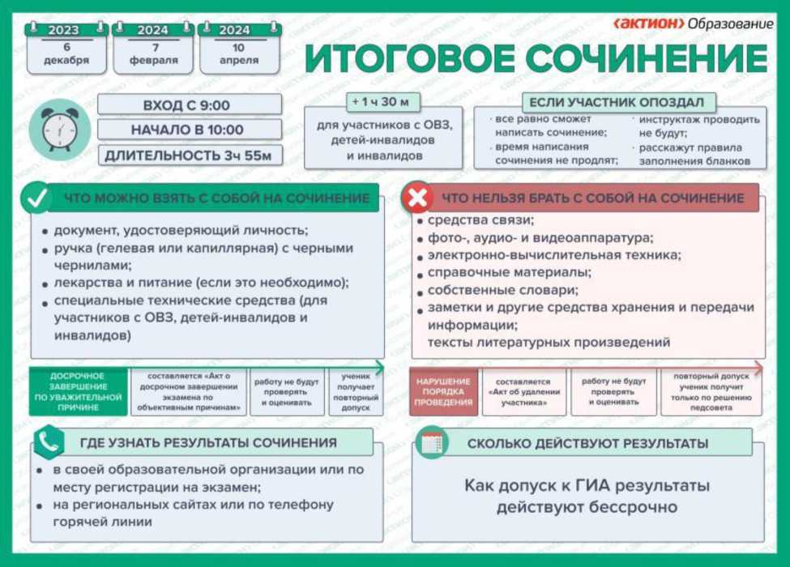

В 2024/25 учебном году комплекты тем итогового сочинения будут формироваться из ежегодно пополняемого закрытого банка тем итогового сочинения. Комплекты будут содержать как темы, которые использовались в прошлые годы, так и новые темы, разработанные в 2023 и 2024 гг.

**Сроки и места регистрации участников итогового сочинения (изложения)**

Порядок подачи заявления на участие в итоговом сочинении (изложении)

Регистрация обучающихся для участия в итоговом сочинении (изложении) проводится на основании их заявлений в организациях, осуществляющих образовательную деятельность, в которых обучающиеся осваивают образовательные программы среднего общего образования.

Обучающиеся с ограниченными возможностями здоровья при подаче заявления на написание итогового сочинения (изложения) предъявляют копию рекомендаций психолого-медико-педагогической комиссии, а обучающиеся дети-инвалиды и инвалиды - оригинал или заверенную в установленном порядке копию справки, подтверждающей факт установления инвалидности, выданной федеральным государственным учреждением медико-социальной экспертизы.

Регистрация лиц для участия по их желанию в итоговом сочинении проводится в местах, определяемых регионом.

Регистрация лиц со справкой об обучении для участия по их желанию в итоговом сочинении проводится в организациях, осуществляющих образовательную деятельность, в которых указанные лица восстанавливаются на срок, необходимый для прохождения ГИА. При подаче заявления такие лица предъявляют справку об обучении по образцу, самостоятельно устанавливаемому организацией, осуществляющей образовательную деятельность.

Лица, участвующие в сочинении по желанию, самостоятельно выбирают дату участия в итоговом сочинении из числа установленных расписанием проведения итогового сочинения (изложения). Выбранную дату участия в итоговом сочинении такие лица указывают в заявлении.

Выпускники прошлых лет при подаче заявления на прохождение итогового сочинения предъявляют оригиналы документов об образовании. Оригинал иностранного документа об образовании предъявляется с заверенным в установленном порядке переводом с иностранного языка. Указанное заявление подается лично или их родителями (законными представителями) на основании документа, удостоверяющего их личность, или уполномоченными лицами на основании документа, удостоверяющего их личность, и оформленной в установленном порядке доверенности.

На сайте ФГБНУ «ФИПИ» опубликованы следующие материалы:

**1.**[**Структура закрытого банка тем итогового сочинения**](https://doc.fipi.ru/itogovoe-sochinenie/01_Struktura_banka_tem_sochineniy.pdf)**(без изменений)**

**2.**[**Комментарии к разделам закрытого банка тем итогового сочинения**](https://doc.fipi.ru/itogovoe-sochinenie/02_Kommentarii_k_razdelam_banka_tem_sochineniy_2023.pdf)**(без изменений)**

**3.**[**Критерии оценивания итогового сочинения (изложения)**](https://doc.fipi.ru/itogovoe-sochinenie/04_Kriterii_it_soch.pdf)**(без изменений)**

Федеральная служба по надзору в сфере образования и науки регулярно обновляет методические рекомендации по организации и проведению итогового сочинения (изложения).

Ссылка на материалы, размещенные на сайте ФГБНУ «Федеральный институт педагогических измерений»[**https://fipi.ru/itogovoe-sochinenie**](https://fipi.ru/itogovoe-sochinenie)